Glücksstern - traditionell
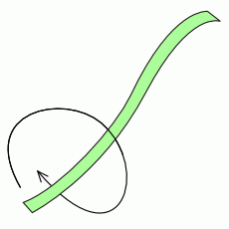
1. Mit einem Streifen beginnen. Ein Knoten in den Steifen machen.
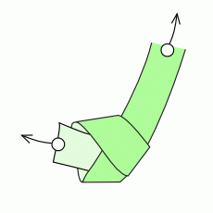
2. Den Knoten langsam zuziehen und flach drücken.

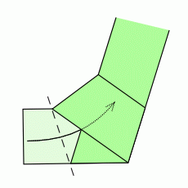
3. Das kurze Ende des Papierstreifens unter die oberste Lage hineinstecken.
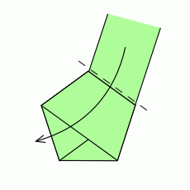
4. Das lange Steifende nach unten links falten.

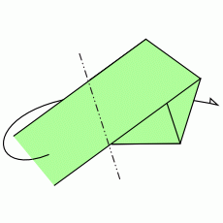
5. Das Papier nach hinten falten. Die Schritte so lange wiederholen, bis nur noch ein kurzes Ende überbleibt.
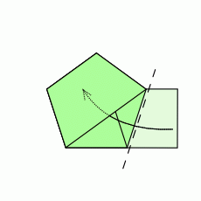
6. Das überstehende Papier unter die oberste Lage hineinstecken.

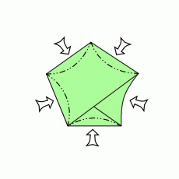
7. Alle fünf Kanten eindrücken, sodass sich der Stern dreidimensional ausformt.

